立项已填报项目的结项流程

往年立项时已在云平台登记的项目，当年结项时，请勿再次登记，按以下步骤执行结项操作：
第一步：登录云平台；
第二步：点击“我的项目”下的“项目结项”；
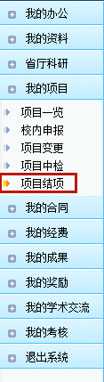
第三步：点击左上角的“未结项项目”列表，找到表中需要结项的项目;
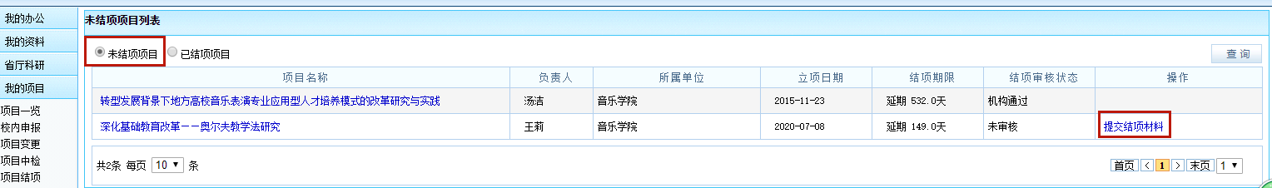
第四步：点击该项目最右侧的蓝色字“提交结项材料”，进入页面，补充结项材料；
第五步：点击“项目结项材料”页面右上角的“保存”，等待审核。学校审核通过后完成结项。

